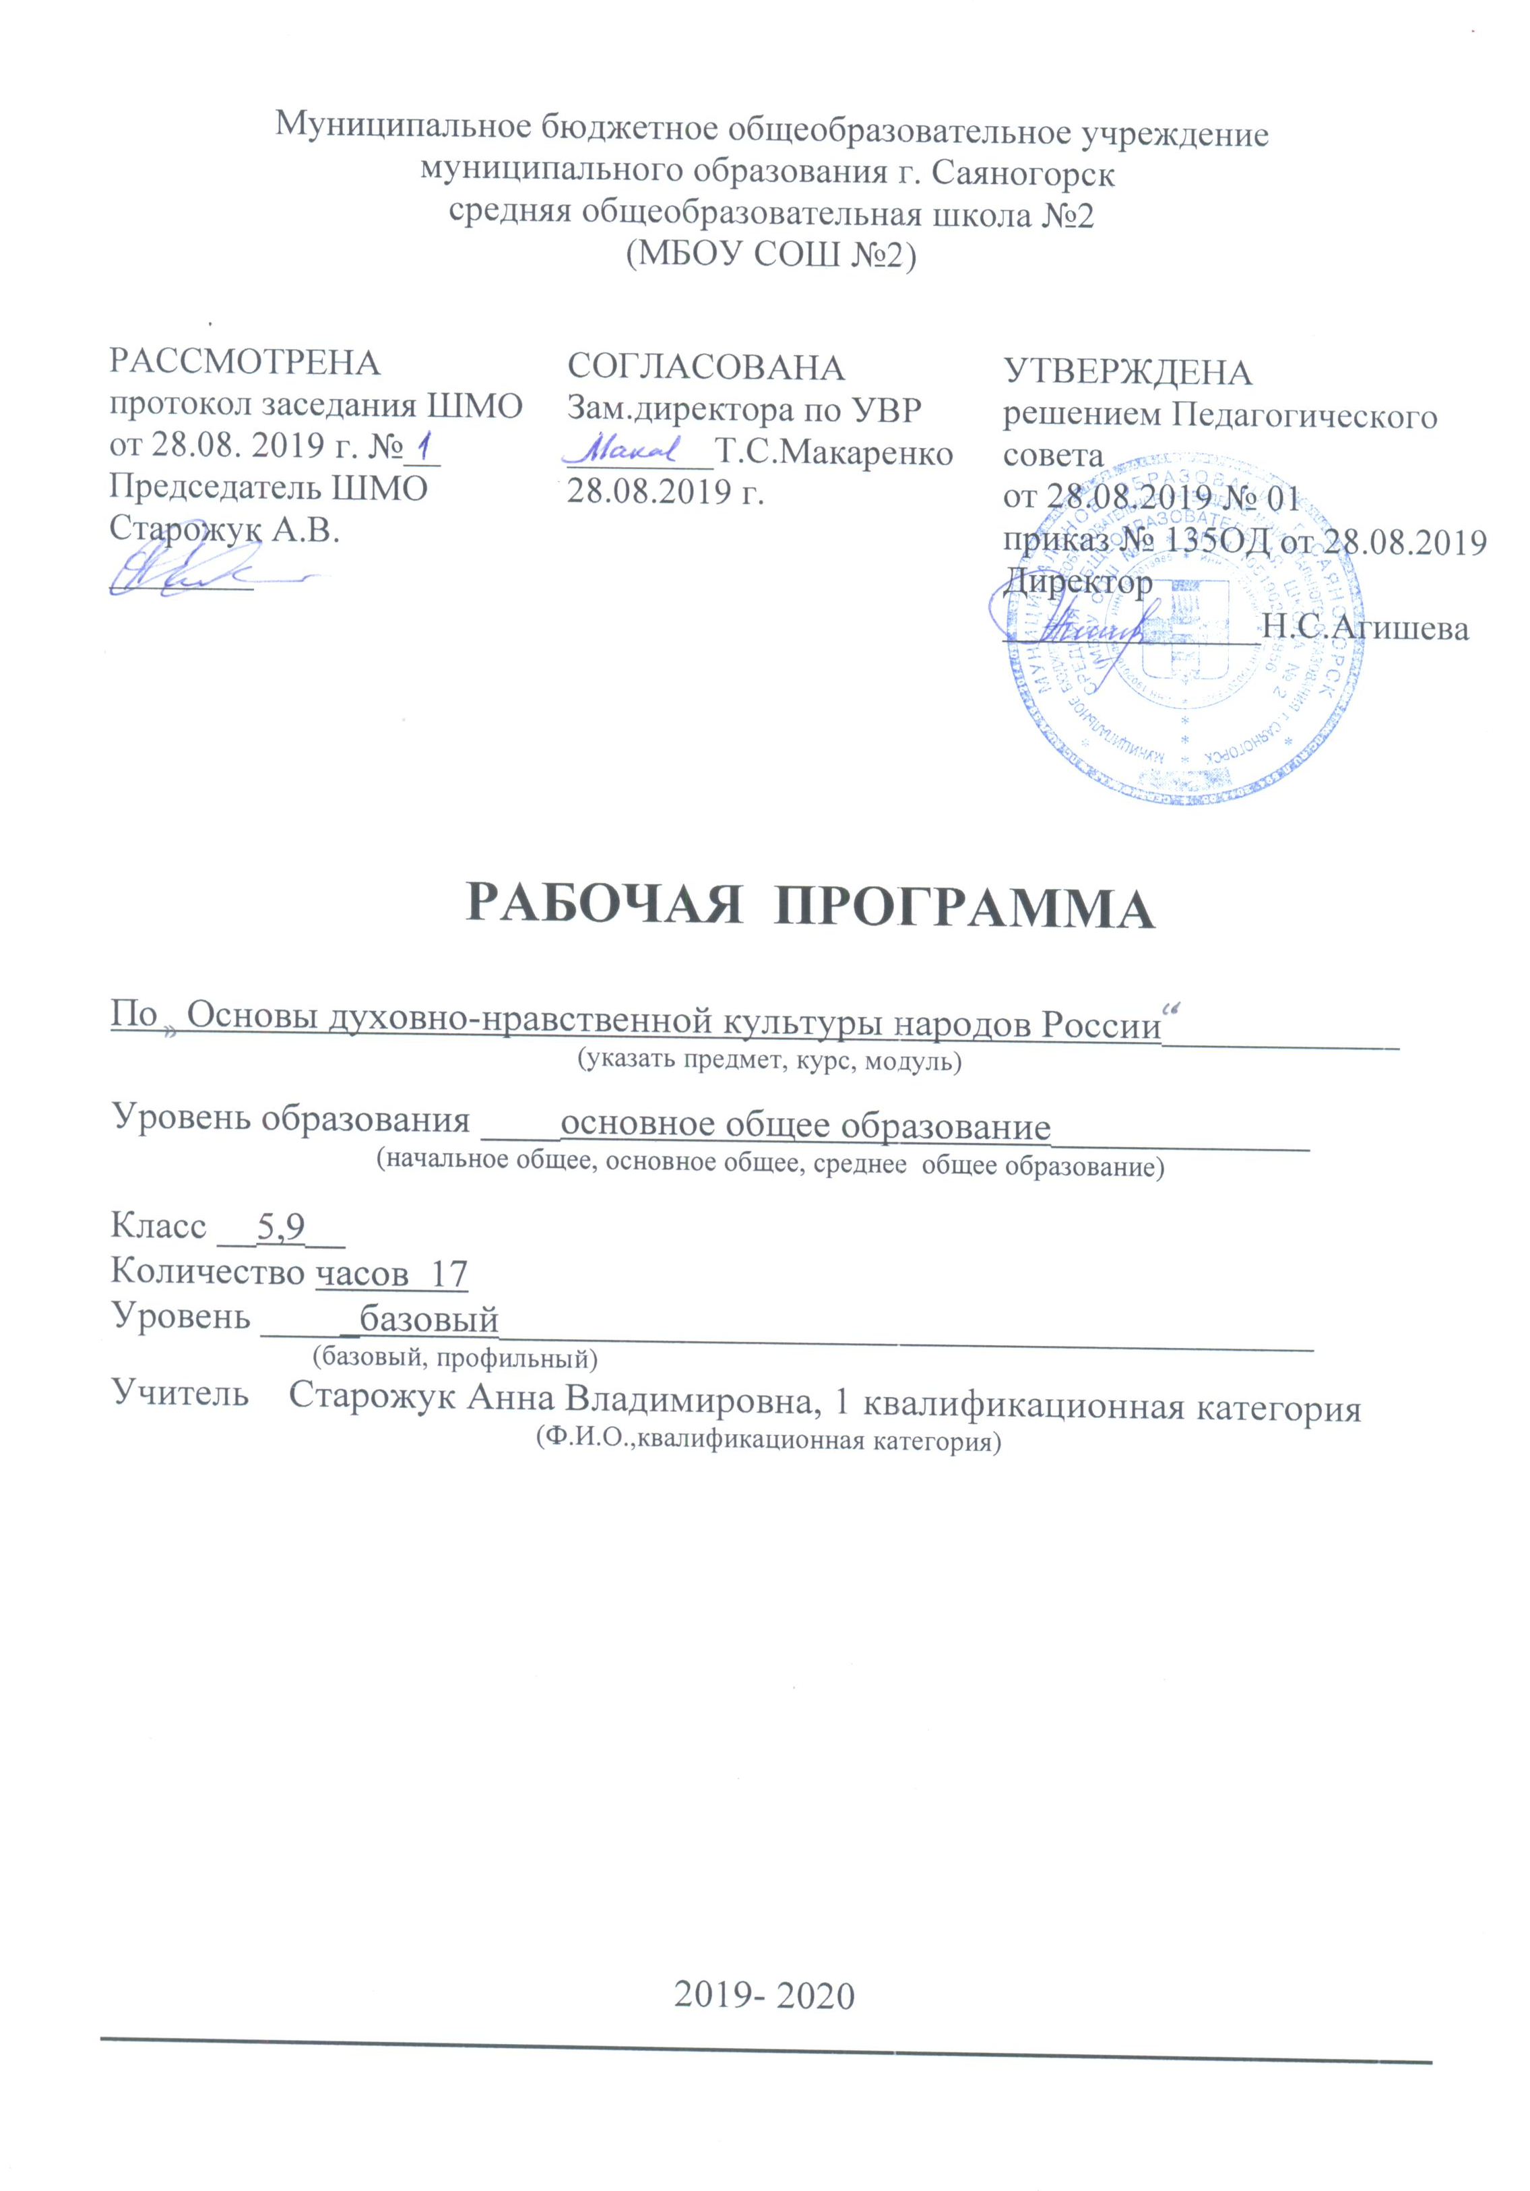
ПЛАНИРУЕМЫЕ РЕЗУЛЬТАТЫ ОБУЧЕНИЯ
В соответствии с федеральным государственным стандартом основного общего образования содержание данного предмета определяет достижение личностных, метапредметных и предметных результатов освоения основной образовательной программы.
Личностные цели представлены двумя группами. Первая отражает изменения, которые должны произойти в личности субъекта обучения. Это:
• готовность к нравственному саморазвитию; способность оценивать свои поступки, взаимоотношения со сверстниками;
• достаточно высокий уровень учебной мотивации, самоконтроля и самооценки;
личностные качества, позволяющие успешно осуществлять различную деятельность и взаимодействие с ее участниками.
Другая группа целей передает социальную позицию школьника, формирование его ценностного взгляда на окружающий мир:
* формирование основ российской гражданской идентичности, понимания особой роли многонациональной России в современном мире; воспитание чувства гордости за свою Родину, российский народ и историю России; формирование ценностей многонационального российского общества;
* воспитание уважительного отношения к своей стране, ее истории, любви к родному краю, своей семье, гуманного отношения и толерантности к людям, независимо от их возраста, национальности, вероисповедания;
* понимание роли человека в обществе, принятие норм нравственного поведения, правильного взаимодействия со взрослыми и сверстниками;
* формирование эстетических потребностей, ценностей и чувств.
Метапредметные результаты определяют круг универсальных учебных действий разного типа (познавательные, коммуникативные, рефлексивные, информационные), которые успешно формируются средствами данного предмета. Среди них:
* владение коммуникативной деятельностью, активное и адекватное использование речевых средств для решения задач общения с учетом особенностей собеседников и ситуации общения (готовность слушать собеседника и вести диалог; излагать свое мнение и аргументировать свою точку зрения, оценивать события, изложенные в текстах разных видов и жанров);
* овладение навыками смыслового чтения текстов различных стилей и жанров, в том числе религиозного характера; способность работать с информацией, представленной в разном виде и разнообразной форме;
* овладение методами познания, логическими действиями и операциями (сравнение, анализ, обобщение, построение рассуждений);
* освоение способов решения проблем творческого и поискового характера;
* умение строить совместную деятельность в соответствии с учебной задачей и культурой коллективного труда.
Предметные результаты обучения нацелены на решение, прежде всего, образовательных задач:
* осознание целостности окружающего мира, расширение знаний о российской многонациональной культуре, особенностях традиционных религий России;
* использование полученных знаний в продуктивной и преобразующей деятельности; способность к работе с информацией, представленной разными средствами;
* расширение кругозора и культурного опыта школьника, формирование умения воспринимать мир не только рационально, но и образ.

ТРЕБОВАНИЯ К РЕЗУЛЬТАТАМ ОБУЧЕНИЯ
Личностные:
– осознание своей принадлежности к народу, национальности, стране, государству; чувство привязанности и любви к малой родине, гордости и за своё Отечество, российский народ и историю России (элементы гражданской идентичности);
– понимание роли человека в обществе, принятие норм нравственного поведения;
– проявление гуманного отношения, толерантности к людям, правильного взаимодействия в совместной деятельности, независимо от возраста, национальности, вероисповедания участников диалога или деятельности;
– стремление к развитию интеллектуальных, нравственных, эстетических потребностей.
Универсальные учебные действия. (УУД)
Познавательные:
– характеризовать понятие «духовно-нравственная культура»;
– сравнивать нравственные ценности разных народов, представленные в фольклоре, искусстве, религиозных учениях;
– различать культовые сооружения разных религий;
– формулировать выводы и умозаключения на основе анализа учебных текстов.
Коммуникативные:
– рассказывать о роли религий в развитии образования на Руси и в России;
– кратко характеризовать нравственные ценности человека (патриотизм, трудолюбие, доброта, милосердие и др.).
Рефлексивные:
– оценивать различные ситуации с позиций «нравственно», «безнравственно»;
– анализировать и оценивать совместную деятельность (парную, групповую работу) в соответствии с поставленной учебной задачей, правилами коммуникации и делового этикета.
Информационные:
– анализировать информацию, представленную в разной форме (в том числе графической) и в разных источниках (текст, иллюстрация, произведение искусства). К концу обучения учащиеся научатся:
·Воспроизводитьполученную информацию, приводить примеры из прочитанных текстов; оценивать главную мысль прочитанных текстов и прослушанных объяснений учителя.
· Сравнивать главную мысль литературных, фольклорных и религиозных
текстов. Проводить аналогии между героями, сопоставлять их поведение с
общечеловеческими духовно-нравственными ценностями.
· Участвовать в диалоге: высказывать свои суждения, анализировать
высказывания участников беседы, добавлять, приводить доказательства.
· Создавать по изображениям (художественным полотнам, иконам,
иллюстрациям) словесный портрет героя.
· Оценивать поступки реальных лиц, героев произведений, высказывания
известных личностей.
· Работать с исторической картой: находить объекты в соответствии с
учебной задачей.
· Использовать информацию, полученную из разных источников, для решения
учебных и практических задач.

К концу обучения школьники смогут научиться:
· Высказывать предположения о последствиях неправильного
(безнравственного) поведения человека.
· Оценивать свои поступки, соотнося их с правилами нравственности и этики;
намечать способы саморазвития.
· Работать с историческими источниками и документами

СОДЕРЖАНИЕ ПРОГРАММЫ
Предмет «Основы духовно-нравственной культуры народов России» не решает задачи подробного знакомства с разными религиями. Главное назначение предмета – развивать общую культуру школьника, формировать гражданскую идентичность, осознание своей принадлежности к народу, национальности, российской общности; воспитывать уважение к представителям разных национальностей и вероисповеданий.
Исходя из этого, главной особенностью этого курса является представление культурообразующего содержания духовно-нравственного воспитания. Именно культурообразующее «ядро» отражает все грани общекультурного, этического, религиозного содержания, ориентированного на потребности как религиозной, так и нерелигиозной части общества. Прежде всего, речь идет о формировании у школьников представлений о вкладе разных религий в становление культуры общества, о роли различных конфессий в воспитании у подрастающего поколения нравственных ценностей. Индивидуальная культура человека связывается не только с принадлежностью к определенному этносу и конфессии, а с пониманием величия накопленного человечеством культурного наследия, гордостью перед умом, честностью, порядочностью предшествующих поколений, с принятием ценностей, сформировавшихся на протяжении истории разных народов.
Основными целями и задачами реализации данной предметной области средствами учебника «Духовно-нравственная культура народов России» в 5 классе остаются следующие:
• совершенствование способности к восприятию накопленной разными народами духовно-нравственной культуры; осознание того, что человеческое общество и конкретный индивид может благополучно существовать и развиваться, если стремится к нравственному самосовершенствованию, проявляет готовность к духовному саморазвитию;
• углубление и расширение представлений о том, что общечеловеческие ценности родились, хранятся и передаются от поколения к поколению через этнические, культурные, семейные традиции, общенациональные и межнациональные отношения, религиозные верования;
• осознание того, что духовно-нравственная культура современного человека является прямым наследником всей жизни и деятельности предков, она берет свои истоки в повседневной жизни, в народном эпосе, фольклорных праздниках, религиозных обрядах и др.;
• становление внутренних установок личности, ценностных ориентаций, убеждения в том, что отношение к члену общества определяется не его принадлежностью к определенному этносу, не его религиозными убеждениями, а нравственным характером поведения и деятельности, чувством любви к своей родине, уважения к народам, населяющим ее, их культуре и традициям.
В программе курса для 5-х классов представлены следующие содержательные линии: «В мире культуры», «Нравственные ценности российского народа», «Религия и культура», «Как сохранить духовные ценности», «Твой духовный мир».

ТЕМАТИЧЕСКОЕ ПЛАНИРОВАНИЕ ПО ОДНКНР
№ | Наименование разделов и тем | Всего часов
1 | В мире культуры | 2ч
2 | Нравственные ценности | 7ч
3 | Религия и культура | 5ч
4 | Как сохранить духовные ценности | 2ч
5 | Твой духовный мир | 1ч
 | Всего | 17ч

